Тема. Сила тертя. Коефіцієнт тертя ковзання.
Мета: сформувати поняття про силу тертя; ознайомити учнів з видами сухого тертя,
дослідити залежність сили тертя ковзання від площі поверхонь, що дотикаються, роду
стичних поверхонь тіл, навантаження; навчити учнів застосовувати знання про силу тертя
для пояснення явищ природи; розвивати в учнів інтерес до фізики; їх творчі здібності;
виховувати уважність, відповідальність; колективізм.
Тип уроку: урок-дослідження.
Обладнання: таблиці, важки, динамометр, трибометр,брусок, каток, презентація.
Хід уроку.
І.Організаційний момент.
Урок супроводжується презентацією.
II. Актуалізація опорних знань.
Індивідуальне завдання біля дошки. Задача
Швидкість автомобіля масою 1,5т за 10с збільшилась від 54 км/год до 72 км/год. Визначити силу, що діяла на автомобіль, якщо рух автомобіля рівноприскорений.

Гра
І. Питання.
- Що таке сила?
- Що таке сила тяжіння?
- Куди напрямлена сила тяжіння?
- Що таке сила пружності?
- Що таке деформація?
- Сформулюйте закон Гука.
- Що таке вага?
- Який стан називають невагомістю?
- Сформулюйте закон Всесвітнього тяжіння.
- Як називається прилад для вимірювання сил?
ІІ. Вгадай фізичну величину та формулу.

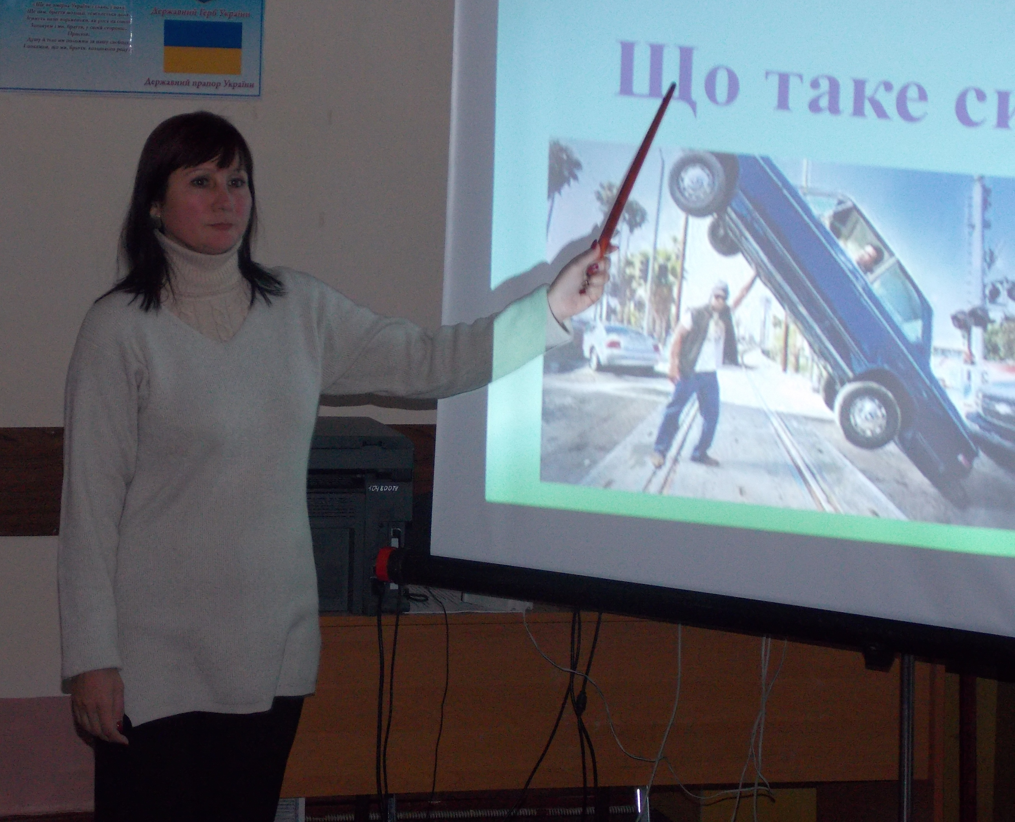

ІІІ. Розв’язування якісних задач.
- Космонавту в умовах невагомості необхідно займатися фізичними вправами. Чи знадобляться йому гантелі? ( Ні. Бо вони втратять вагу).
- Чому рідину можна переливати з однієї посудини в іншу? ( діє сила тяжіння)
- Яка сила спричиняє падіння крапель дощу на Землю? (сила тяжіння)
- Чому пружину динамометра виготовляють із сталі, а не з алюмінію?

Перевірка завдань біля дошки.

III. Мотивація
Герой нашого сьогоднішнього уроку-досить поширене і надзвичайно різноманітне за своєю природою фізичне явище, відоме в науці і техніці. Воно супроводжує нас на кожному кроці і тому стало таким звичним і непомітним.

І корисне, і шкідливе,
Непотрібне, і важливе.
Нам завжди псує взуття.
Здогадались, це....
Так мова піде про силу тертя.

ІV. Вивчення нового матеріалу

Перегляд відеоролику.
Питання :
Чому шайба зупинилась?

Що таке сила тертя?
Сила тертя – це сила, що виникає у площині дотику поверхонь двох тіл, які притиснуті одне до одного, і протидіє їх взаємному переміщенню.

Як вона напрямлена?
Протилежно руху тіла.

Як можна виміряти силу тертя?
Виміряти можна за допомогою динамометра. Будемо рівномірно тягнути брусок по
лінійці. Динамометр покаже нам значення сили тертя.

Викладач.
Давайте пригадаємо, які існують види сили тертя?
Дослід №1
На брусок подіємо невеличкою силою. Пружина динамометра натягнулася, але брусок з
місця не зрушився. Що заважає рухові бруска? (сила тертя спокою).
Незважаючи на свою назву, сила тертя спокою часто приводить тіла в рух.
Роблячи крок, ми відштовхуємося від дороги саме за допомогою сили тертя спокою. Сила тертя спокою розганяє й автомобілі: з її допомогою колеса, що обертаються, відштовхуються від дороги.
Дослід№2
Прикладемо до бруска більшу силу та рівномірно будемо тягти брусок по лінійці. Між
стичними тілами, які рухаються відносно одне одному виникає сила тертя ковзання.
Дослід№3
Замінемо брусок на циліндр. Будемо його рівномірно котити. Між двома поверхнями
виникає сила тебртя кочення.
Якщо сила тертя спокою допомагає автомобілю рухатися, то сила тертя кочення заважає цьому.
При коченні колесо трохи вдавлюється вповерхню, через що йому доводиться весь час ніби заїжджати на невелику гірку - це і є головною причиною сили тертя кочення. Тому тертя кочення тим менше, чим твердіші поверхні обох тіл - колеса і дороги. Ось чому хороші дороги роблять з твердим покриттям.

Порівняння сили тертя ковзання і сили тертя кочення.

Можна зробити висновок про існування трьох видів сили
тертя:

- Спокою
- Ковзання.
- .Кочення.

Чому виникає сила тертя?

Тертя виникає через наявність нерівностей на поверхнях. При відносному зміщенні
двох тіл ці нерівності перешкоджають взаємному зміщенню тіл. Навіть старанне
полірування не допоможе позбутися тертя. Оскільки в цьому разі відстані між
молекулами зменшуються і виникають сили міжмолекулярного притягання.
Природа сил тертя - електромагнітна.
Вивченням причин тертя і природи цього явища займалися у різні часи та епохи видатні вчені Арістотель, Леонардо да Вінчі, Галілей, Ньютон, Кулон і багато інших.
Тому зараз мова піде про те, від чого залежить сила тертя?

Це питання досліджували учні вашого класу і зараз вони зроблять презентацію своїх
досліджень. Відеофрагменти

- Залежність сили тертя ковзання від матеріалу та шорсткості поверхонь.
- Залежність сили тертя від площі поверхні.

- Залежність сили тертя ковзання від сили нормального тиску.
Цю залежність можна записати у вигляді формули.
F_{тр} = µ N
Коефіцієнт пропорційності μ називається коефіцієнтом тертя ковзання. Він визначається матеріалом дотичних поверхонь та якістю їх обробки.
Наприклад,
Матеріали | Коефіцієнт тертя
Сталь по льоду | 0,02
Сталь по сталі | 0,20
Дерево по дереву | 0,25
Шкіра по чавуну | 0,56
Гума по бетону | 0,75
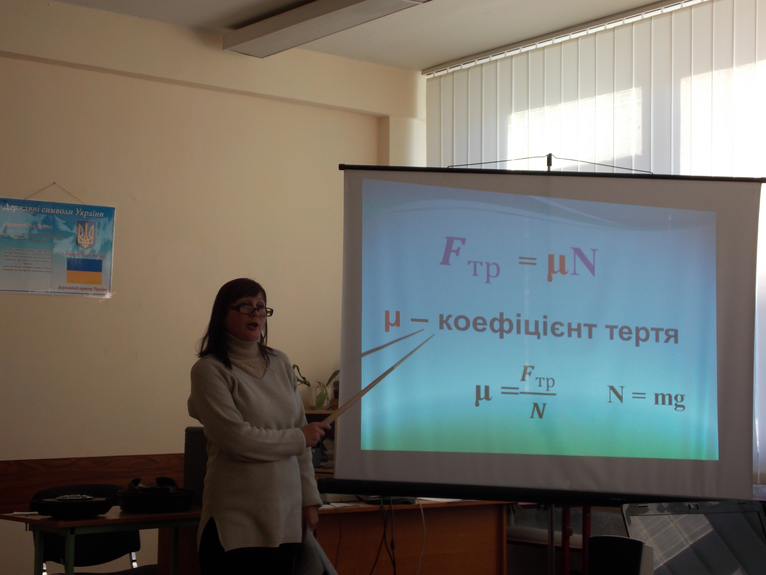
Відносно великий коефіцієнт тертя між гумою й бетоном сприяє безпечному руху автомобілів. Восени, коли мокре листя покриває дорогу і коефіцієнт тертя між колесами та дорогою значно зменшується, рух стає досить небезпечним.
Коефіцієнт тертя визначається експериментально.
μ = F_{тр}/N.

Експериментальне завдання. Визначити коефіцієнт тертя ковзання. (Віртуальна лабораторія)
Ми з вами розглядали сухе тертя. Крім сухого тертя існує рідке тертя.
Рідке тертя - тертя, яке виникає, якщо між поверхнями стичних тіл міститься рідина
або газ.

Тертя корисне чи шкідливе? (Думки учнів)
Виступ учнів.
У житті людини, в природі, побуті, в техніці тертя відіграє і позитивно, і негативну роль. Часто тертя є корисним, внаслідок чого воно широко використовується в техніці і побуті.
Коли тертя корисне, його намагаються збільшити: під час ожеледі затрушують тротуари й автодороги піском, застосовують шипи на взутті й автомашинах, роблять насічки на губках плоскогубців і тисків. Тертя дозволяє нам здійснювати гальмування тіл, що рухаються, і переміщення вантажів конвеєрною стрічкою.
Коли тертя шкідливе, його намагаються зменшити. Для цього використовують мастило, застосовують магнітну або повітряну подушку, заміняють ковзання коченням, застосовують колеса, кулькові, роликові і магнітні підшипники. Без цього неможливо обійтися на транспорті й у промисловості. Як відомо, причини виходу машин і механізмів з ладу полягають у зношенні стичних поверхонь, що рухаються. Мастильне й фільтрувальне устаткування забезпечує підвищення працездатності машин та термін їхньої служби.

Тертя в житті людини
В організмі тварин і людей рідини, що служать для зменшення тертя, є дуже в’язкими. Кров більш в’язка, ніж вода. Під час руху судинною системою вона відчуває опір, обумовлений внутрішнім тертям. Чим судини тонші, тим більше тертя.

Мале тертя в суглобах пояснюється їхньою гладкою поверхнею, наявністю синовіальної рідини, що відіграє роль мастила. Таку саму роль при ковтанні відіграє слина. Тертя м’язів та сухожилля об кістки зменшується завдяки виділенню спеціальної рідини сумками, в яких вони розміщені.
Тертя в природі
У багатьох тварин є органи, які служать для хапання ( хобот, чіпкі хвости лазячих тварин). Всі вони мають форму, зручну для обвивання, і шорстку поверхню для збільшення тертя. Серед живих організмів розповсюджені пристосування ( шерсть, щетина, шипи), завдяки яким тертя буде малим під час руху в протилежному напрямі. На цьому принципі ґрунтується рух дощового черв’яка.

Насіння багатьох рослин, наприклад, череди для переміщення на великі відстані використовують силу тертя. Вони чіпляються до одягу людей та шерсті тварин і таким чином розповсюджуються.

Тертя у побуті
Завдяки тертю між нитками не розповзаються тканини, утримуються на рукоятках молотки, сокири, лопати та інші інструменти; міцно скріплюються різні матеріали, деталі інструментів, різноманітних пристроїв і споруд. Болтами з гайками, гвіздками, шурупами, клинами скріплюють частини конструкцій, використовуючи сили тертя. Ми можемо писати на папері, речі, які стоять на вашому столі, не відлітають від найменшого протягу.

Тертя в техніці
Тертя широко використовується для обробки різних матеріалів у таких технологічних процесах, як прокат металів, вальцювання, волочіння. У зв’язку з тим, що тертя завжди супроводжується затратами енергії на його подолання, в тертьових деталях виділяється багато теплоти. На цьому ґрунтується зварювання тертям різних металів.
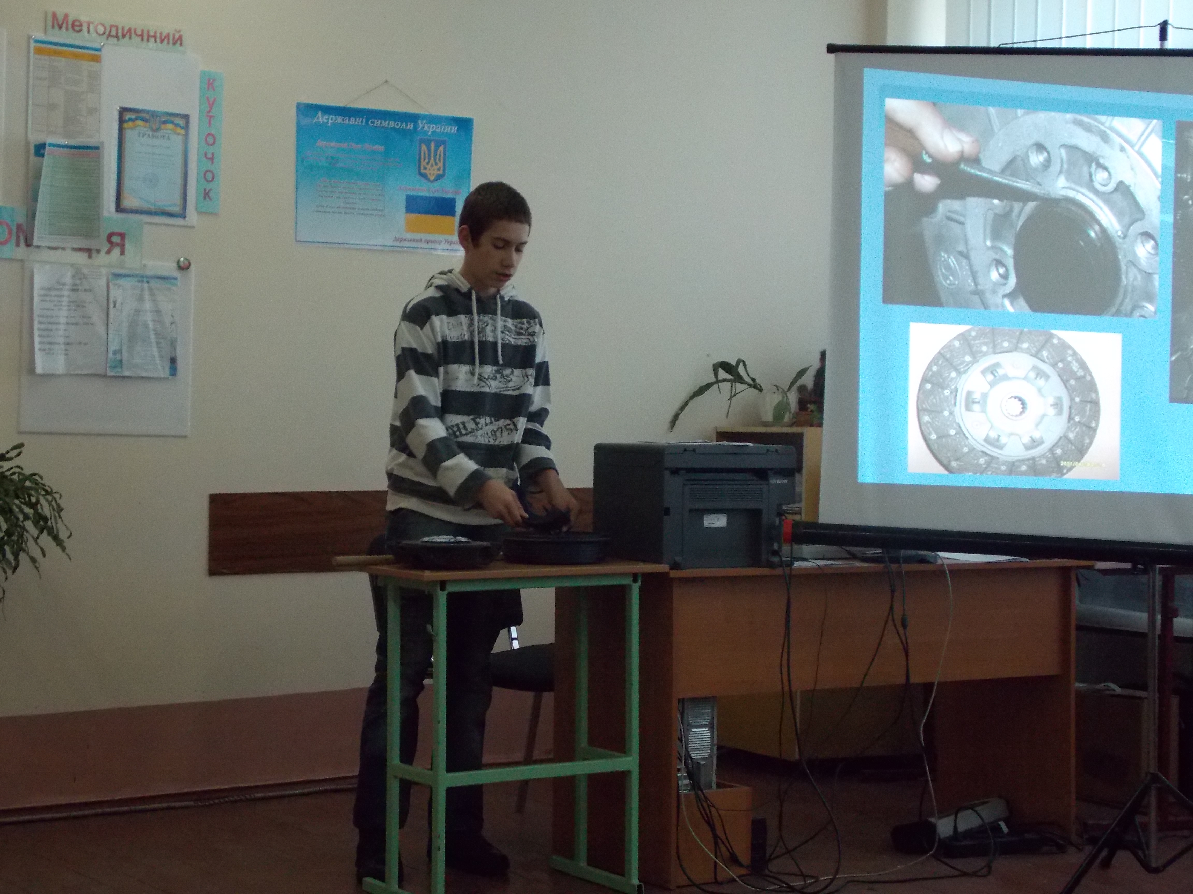
Тертьові поверхні спрацьовуються. Це явище широко використовується в процесах заточування інструментів, шліфування й полірування поверхонь металів, скла, алмазів, дерева та інших матеріалів.
Тертя і автотранспорт
Наявність тертя забезпечує можливість переміщатися по поверхні. При їзді автомобіля за рахунок тертя відбувається зчеплення коліс автомобіля з поверхнею дороги. Зокрема, для збільшення величини цього зчеплення розробляються спеціальні типи гуми для покришок.
В умовах тертя знаходяться диски зчеплень, гальмовий барабан - колодки, гніздо клапана – клапан. Сила тертя знижує ефективність роботи двигуна , підвищує розхід палива, прискорює зношення деталей двигуна, як циліндри, поршні, колінчастий та розподільний вали. І для того, щоб її зменшити застосовують спеціальні мастильні матеріали. Це моторні та трансмісійні масла, без яких неможливою була б робота двигуна та інших агрегатів автомобіля, які передають зусилля з двигуна на колеса. Вони знижують коефіцієнт тертя, полегшують роботу двигунів, зменшують їх знос. Крім того, мастило оберігає деталі від корозії, ущільнює зазори, де це необхідно, та знижує загальний шум при роботі двигуна. На сучасних двигунах застосовується комбінована система змазки, при якій найбільш завантажені деталі омиваються під тиском, а решта – направленим розбризкуванням масла.
Останнім часом українські заводи «Азмол» (м. Бердянськ) «Аріан» (м. Фастів) та Лебединський нафтооливзавод почали випускати масла, якість яких відповідає закордонним.

V. Закріплення.

Пригадайте та поясніть прислів’я в яких мова йде про тертя.

Не підмажеш – не поїдеш.
Все йде як по маслу.
Суха ложка рота дере.
Коси коса, поки роса, роса спала – робота пропала.
Баба з возу, кобилі легше.

Питання:
- Навіщо взимку задні колеса деяких вантажних автомобілів перев’язують ланцюгами?
- Чому правила руху вимагають від водіїв у разі використання ними взимку колес із шипами розміщувати на задньому склі автомобіля знак у вигляді букви «Ш»
- Автомобіль їде по дорозі. Допомагає чи заважає йому рухатися сила тертя?
- На одному з валів машини шариковий підшипник вирішили замінити ковзним. Чи зміниться при цьому сила тертя?
- Чи зміниться сила тертя коліс автомобіля о дорогу після його розвантаження?
- Коли колеса автомобіля буксують на слизькій дорозі, під них насипають пісок. Чи зміниться при цьому сила тертя коліс о дорогу?
- Чому на розмитій дощем грунтовій дорозі навантажений автомобіль буксує менше, ніж ненавантажений?
- Чи зміниться сила тертя між приводним пасом, що передає рух від шківа і шківом, якщо на пас потрапила вода?

Виконання тестової роботи.
1.Сила тяжіння – сила з якою..
А) тіло притягується до Землі
Б) тіло діє на інше тіло
В) тіло, яке в результаті притягання до Землі, діє на опору чи підвіс.
2. Який напрям має сила тертя?
А) той самий напрям, що й сила, яка приводить тіло у рух.
Б) напрямлена протилежно силі, яка приводить тіло в рух.
В) напрямлена під кутом до сили, яка приводить тіло в рух.
3. Одиниця вимірювання сили..
А) кг Б) Н В) м/с
4. В ожеледицю тротуари посипають піском, при цьому сила тертя…
А) не змінюється Б) збільшується В) зменшується
5. Сила пружності – сила, з якою…
А) тіло притягується до Землі Б) тіло діє на інше тіло В) тіло, в результаті
притягання до Землі, діє на опру чи підвіс
6. Чи залежить тертя від ваги тіла?
А) не залежить Б) залежить, чим більше вага, тим менша сила тертя
В) залежить, чим більше вага, тим більша сила тертя.
7. Яка сила виникає при розтягу пружини?
А) сила тяжіння Б) вага В) сила пружності
8. Підшипники застосовують, щоб..
А) збільшити силу тертя Б) зменшити силу тертя В) замінити нерухомі деталі
9. Маса людини 80 кг. Яка її вага?
А) 784Н Б) 800Н В) 98Н
10. Від чого залежить жорсткість тіла?
А) від форми і розмірів тіла Б) від матеріалу, з якого воно виготовлене
В) від форми, розмірів, матеріалу, з якого воно виготовлене.
11. Прискорення вільного падіння дорівнює…
А) 9,8 м/с² Б)10м/с² В) 7,6м/с²
12. На книжку, яка лежить на столі, з боку столу діє..
А) вага тіла Б) сила тяжіння В) сила пружності.

VІ. Підсумки уроку.
- Що вивчали на уроці?
- Що таке сила тертя?
- Які види тертя існують?
- Куди напрямлена сила тертя?
- Від чого залежить тертя?
- Що таке коефіцієнт тертя? Що він характеризує?

VІІ. Домашнє завдання.
$ 29 № 170 № 168.

